Муниципальное бюджетное учреждение дополнительного образования Ямальский Центр внешкольной работы

Мастер- класс

Изготовление куклы из текстильных материалов «Народная кукла Веснянка»

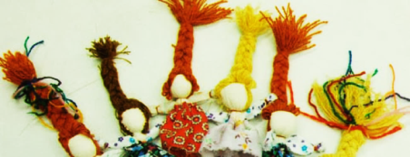

Автор-составитель: И.С. Шилова
Педагог дополнительного образования

с. Яр-Сале январь 2019 год

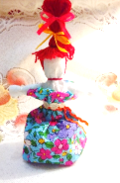Мастер- класс: «Народная кукла Веснянка»
Автор составитель: Шилова Ирина С. Педагог дополнительного образования
Цель: Научить технике изготовления игрушки; воспитывать эстетический вкус, внимательность; прививать навыки к труду и аккуратности; развивать координацию движений рук; безопасной работы с ручными инструментами.
Задачи: а) образовательная – расширить кругозор уч-ся; ознакомить с технологией изготовления народной тряпичной куклы;
б) развивающая – совершенствовать навыки планирования, выполнения и анализа своей работы;
в) воспитательная – воспитывать эстетический вкус, внимательность; прививать навыки культуры труда и аккуратности;
г) практическая – научить простым приемам работы с тканью.
Наглядные средства: презентация, образцы игрушки.
Оборудование и материалы: компьютер, лоскуты х/б ткани, тесьма, синтепон, нитки вязальные, ножницы, нитки ирис.

План мастер-класса:
- 1.Вводная часть
- 2.Актуализация знаний
- 3.Практическая часть
- 4.Заключение
1. ВВОДНАЯ ЧАСТЬ
Кукла Веснянка- является оберегом молодости и красоты Куклу дарили близким людям в начале весны. Считалось, что она приносит своему владельцу здоровье и удачу.
Кукла Веснянка —История В культуре многих народов мира присутствуют куклы. Как правило, их делали из любых подручных материалов: ткани, ниток, глины. Они считаются и оберегом, и просто детской игрушкой. Их хранили годами, а потом доставали для новой хозяйки. Такие талисманы играли большую роль в обрядах и сопровождали своих создателей всю жизнь. В древности считалось, что мастерица всегда отдает кукле маленькую часть своей души во время создания поделки. Именно поэтому с ними всегда хорошо обращались. А чтобы в куклу не вселились темные силы, ей не делали лицо. Многим известна сказка о веретене Василисы, именно своей маленькой подруге главная героиня рассказывала горести и радости, а та ей помогала советом и делом. Кукла оберег Веснянка отличается от других строгим временным отрезком, когда ее делали и дарили. Именно в конце зимы молодые незамужние девушки делали этот оберег в подарок для близких. Дарилась она с приходом весны..

2. Актуализация знаний
Считалось, что Веснянка дарит своему хозяину или хозяйке красоту, удачу и радость. Выполнялась кукла Веснянка своими руками, для ее создания использовались разноцветные ткани и ленты, так как чем ярче оберег, тем больше в нем силы. Отдельно можно сказать и про волосы Веснянки. Волосы у нее должна быть длинные. Именно по ней девушки гадали о предстоящем лете. В наше время с помощью обрядовых кукол, развивают мелкую моторику у детей, а также помогают раскрыться творческому потенциалу у детей и взрослых. Кроме того, работа руками всегда успокаивает нервную систему. В наше время, когда существует множество искусственных тканей, на куклы все равно всегда используются лен, хлопок и шерсть. Нитки берутся натуральные
3. Практическая часть.
Для работы нам понадобиться: наглядные средства: презентация, образцы кукол.
Оборудование и материалы: компьютер, лоскуты х/б ткани, тесьма, синтепон, нитки вязальные, ножницы, нитки ирис.
Материалы для ее выполнения необходимо:
Для головы и туловища возьмите белую ткань 36*15 Для рук берем белую ткань 15*6 см.
Для платья, которое состоит из одной юбки, нужны ткань цветная яркая 35*15 см
Для волос необходима яркая красная пряжа. Синтепон для набивки головы. Яркие цветные ленты и красная натуральная нить. Голова:
делаем скрутку из белой ткани, формируем из синтепона полоску и кладем вовнутрь. Формируем голову, складывая скрутку по палам. Выпуклость с синтепоном должна быть впереди, так как это будущее лицо Веснянки. Обвязываем голову красной нитью под шеей. Для этого прижимаем нить большим пальцем, а потом обматываем трижды вокруг головы нитку. Если правильно все сделали, должны остаться, своего рода, петля в голове куклы. Руки: Скручиваем ткань для рук. Связываем края красной нитью, как это делали с головой. Нижняя юбка: Формируем из ткани нижнюю юбку на теле, складки должны идти со спины. Затем красной нитью привязываем ее к кукле. Юбку формируем наоборот — спереди назад. Закрепляем красной ниткой. Верхний край верхней юбки должен быть вровень с подбородком. Нижний край должен быть короче нижней части. Волосы: Отрежьте ровно пучок пряжи. В нем должно быть не менее тридцати нитей. Хотите, чтобы у куклы были густые волосы, теперь пропустите пряжу через петлю в голове. Далее, делаем прическу, формируем хвост, который завязываем красивой ниткой, привязываем ленты. Впереди оставляем волосы для челки. Их отрезаем так, чтобы челка не закрывала кукле лицо.

Показ готовой куклы «Веснянки» из ткани и ниток.
На столах инструкционные карты с последовательностью изготовления куклы «Веснянка»

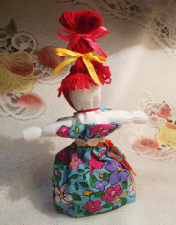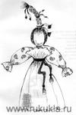  1.Создаем эскиз задуманной куклы, зарисовка | 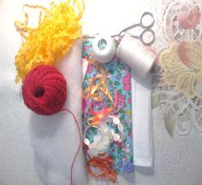  2.Приготовим лоскут для тела 15х36 см, лоскут яркой цветной ткани для платья 20х35 см, белый лоскут для рук 14х14 см, нитки цветные для волос. Яркие ленты, тесьма для пояса, синтепон
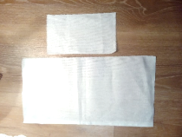  3. Лоскут для тела складываем, лоскут для рук | 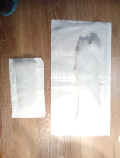  4.Лоскут для тела складываем по принципу скручиваем трижды
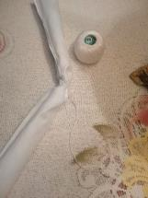  5.Готовую скрутку завязываем нитками посередине. | 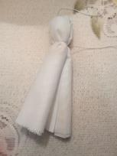  6.Перегибаем пополам, в одну половину вверху положим синтепон для головы и зафиксируем.
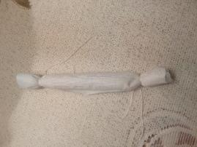  7. Делаем руки, складываем к центру, завязываем края | 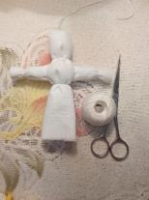 8. Соединяем тельце и руки. Вставляем рукава поглубже к горлу, подвязываем талию.
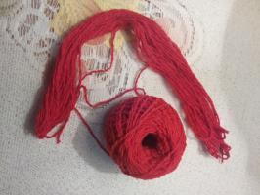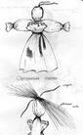  9. Приступаем к волосам. Сначала проверьте как пролазит палец внутрь головы. Длина волос 25-30 см. | 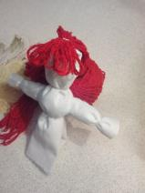  10. Формируем прическу. Заготовку из ниток привязываем к голове
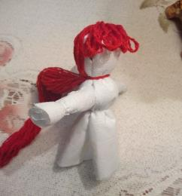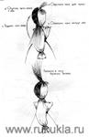  11.Формируем волосы, распределяем равномерно привязываем к шее красной ниткой. | 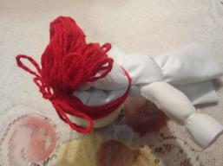12.Поднимаем прядь вверх, и снова привязываем хвост к голове
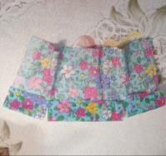  13.Готовим сарафан для куклы. Делим на три части, рассекаем, загибаем. Лоскут для платья привязываем как можно выше. | 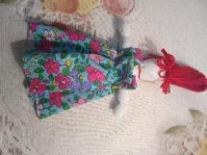  14.Собираем складки, вокруг груди, просовываем руки. Надеваем нижнюю юбку. Начинаем сзади формировать складки.
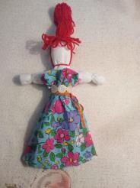 15.Берем тесьму оборачиваем вокруг, и завязываем узелок спереди. Красивый пояс двойной. | 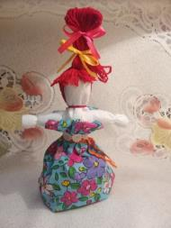 16.На голову в хвост завязываем ленты. Подрезаем челку, поправляем прическу, и все готово!

4. Заключение: Все с заданием справились, молодцы. Веснянки продолжали свой весенний хоровод. Мы их делали-делали, раздаривали друзьям и знакомым с пожеланиями хорошей весны. В какой-то момент я не удержалась, и сфотографировала все куклы. Получился самый настоящий мой мастер-класс! Кукла Веснянка готова!
Источник: https: //www.livemaster.ru/topic/71597-vesnyanka-traditsionnaya-narodnaya-kukla-svoimi-rukami



